**系统要求规格书**

**开机登录**

开机启动完成后输入用户名及密码，点击登录后进入系统操作界面。

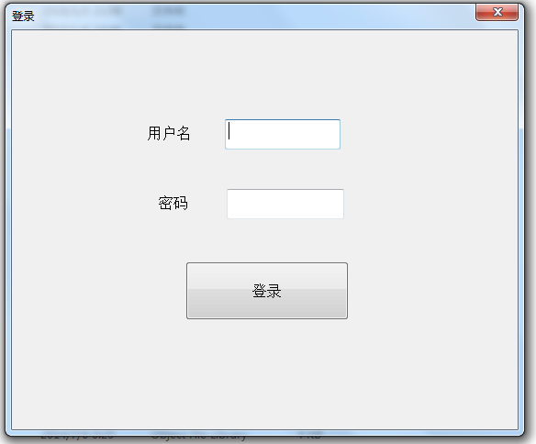

系统操作界面：

操作界面右上方显示有本系统的五大功能：**参数设置、用户管理、文件管理、手动、用户切换。**

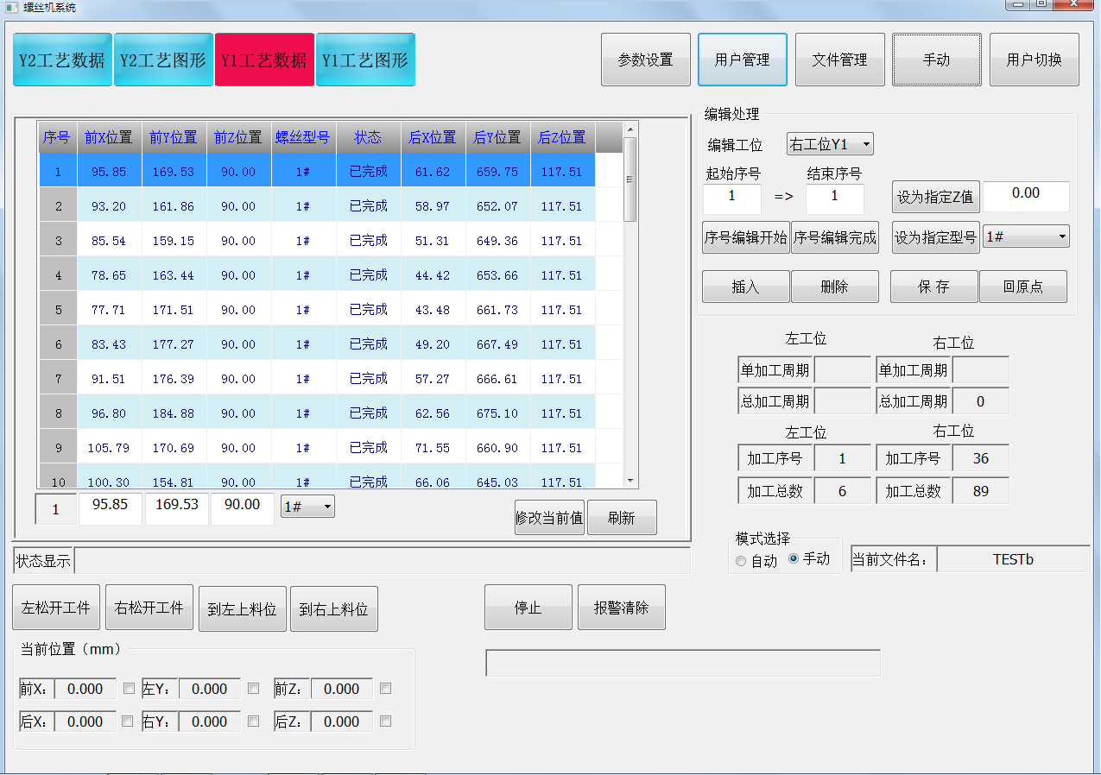

**系统界面五大功能操作说明**

1. 参数设置功能

**只需要完成可以保存参数文件即可，页面空白即可，后续根据项目自己再加：**

**参数文件的格式如下：**

**[syspram-0-0]**

**DstVel=0.00000000**

**StartVel=10000.00000000**

**Acc=0.01000000**

**[syspram-0-1]**

**DstVel=0.00000000**

**StartVel=10000.00000000**

**Acc=0.01000000**

**[userparam]**

**Dalay1=0**

**Dalay2=0**

**Dalay3=0**

1. 用户管理

可用于添加/修改/删除用户，以及对已设定的用户设置操作权限等级，0为最高级别。

**可以把用户的数据写成文本文件保存，即用参数文件模板**

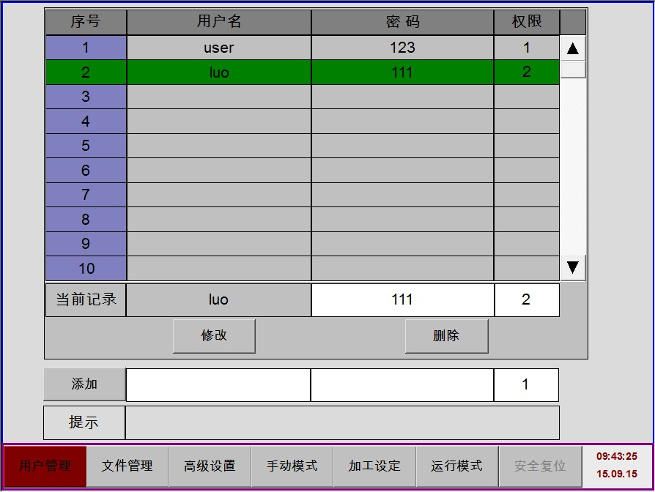

1. 文件管理功能

主要用于对设置好的参数文件进行管理，对新创建的文件在保存前需设定一个新的文件名，当文件名相同时系统将提示保存文件不成功。

选定一个文件后，可以按右边的键对选定的文件进行“打开”或“删除”操作。

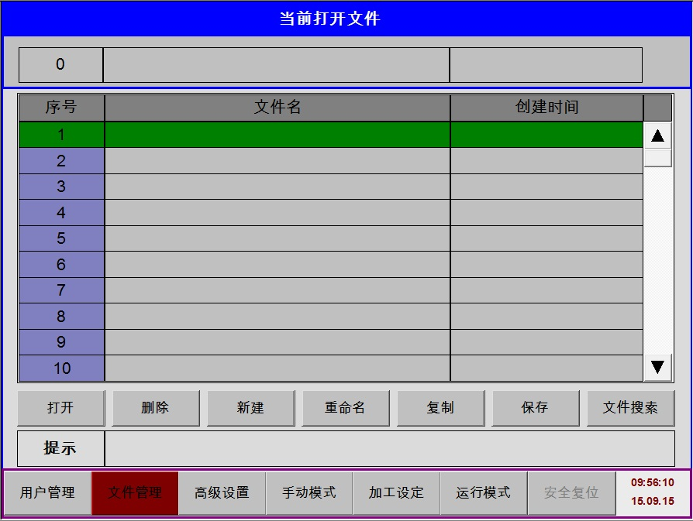

1. 手动功能

空白页面即可

1. 切换用户功能

即更换用户名重新登录

